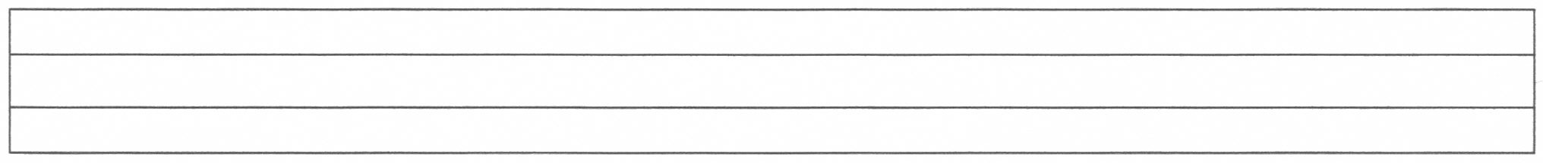
er er er er er er

Ali er ol.
Talat er ol.
Tan er ol.
Onat er ol.

ar ar ar ar ar ar

ara ara ara ara ara
Tan Nil ’i ara.
Ata anneni ara.
Onat nineni ara.

ir ir ir ir ir ir ir
iri iri iri iri iri iri

İnal o nane iri.
Ali iri olta al.

İri iri naneler al.

tara tara tara tara
Lale ara tara et al.

Ela ara tara nane al.

Rana Rana Rana Rana

Rana ile Tan aile.
Rana Nil ’i ara.
lira lira lira lira

Rana et 30 lira.
Nalan laleler 7 lira.
Onat o aletler 12 lira.

tere tere tere tere tere
Rana tere 1 lira.
Anne iri tere ara tara.
Nine tere al, tat.

nar nar nar nar nar
Ali iri nar al.
İri narlar 4 lira.
onar onar onar onar
Ata teli onar.
Talat anteni onar.
Onat aleti onar.

Taner Taner Taner Taner
Taner tere arar.
Taner o aleti onar.
Taner narlar iri iri.
Taner o naneler Nil ’in.
O atari Taner’e ait.
Taner terli.
İleri Taner ileri.

www.Egitimhane.Com

